


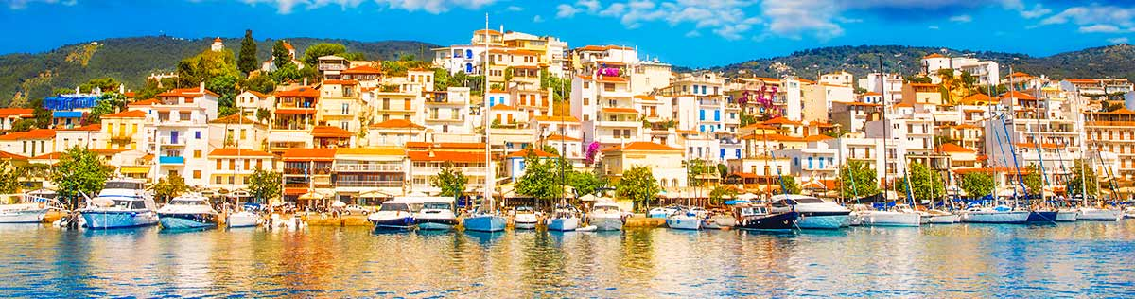

SKIATHOS
HOTEL VILLAORSA
8 giorni/7 notti
Partenze dal 21 luglio al 25 agosto
con volo da Roma

LOCALITA’: Skiathos città, area pedonale di Plakes, 50 metri dal porto e dalla via principale, 200 metri dal parcheggio pubblico e pochi minuti a piedi da bar, cafè, negozi e taverne. 2 km dall'aeroporto. L'hotel si raggiunge solo a piedi o in bicicletta.

CARATTERISTICHE: Hotel a gestione familiare ed costruito in stile tradizionale, gode di una spettacolare vista mare. 17 camere con aria condizionata, cassetta di sicurezza, asciugacapelli, tv, accesso wi-fi, frigo, telefono, servizi privati.
SERVIZI: reception, prima colazione a buffet nella terrazza con vista ma

DATE DI PARTENZA E QUOTE A PERSONA
 | 21-lug | 28- lug | 04-ago | 11-ago | 18-ago | 25-ago
Base 2 | 604 | 654 | 654 | 716 | 716 | 629

La quota include:
Volo Blue Panorama Roma/Skiathos/Roma - 7 notti presso hotel Villa Orsa in solo pernottamento in camera doppia vista giardino -Trasferimento aeroporto hotel e vv Assicurazione medico-bagaglio.

La quota NON include:-tasse aeroportuali € 90 a persona -I Pasti –eventuale Tassa di soggiorno , da regolare in loco- interruzione viaggio ed annullamento (€ 20.a persona)-Tutto quanto non indicato nella quota comprende

INFORMAZIONI E PRENOTAZIONI : TEL . 06 9555 0639 – GRANDIUTENZE@FLASHVIAGGI.COM

